Текстовый вариант видеоурока из предыдущего шага
План:
- Антипаттерн как понятие;
- Зачем нам знать об антипаттернах;
- Что делать с антипаттернами;
- Примеры антипаттернов;
- Аналитический паралич;
- Итоги.
Антипаттерн как понятие
Википедия гласит, что «Антипаттерн — это распространенный подход к решению часто встречающихся проблем, являющийся неэффективным, рискованным или непродуктивным».
Это хорошее определение, в нем чувствуется стигматизация и создается впечатление, что присутствие антипаттерна является следствием чьего-то злого умысла или даже недалекости тех, кто это допустил.
Однако давайте условимся, что все решения, которые когда-то были кем-то приняты в вашей системе, исходили только из положительных намерений, то есть никто намеренно не собирался вредить вашей системе или проекту. Условимся, что все решения были приняты в определенном контексте, который в конкретное время уже может не существовать (допустим, недостаток компетенции, времени, бюджета). Для антипаттернов мы бы привели другое определение: антипаттерн — это распространенный подход к решению часто встречающихся проблем, однако он может нанести больше вреда, чем пользы.
Зачем нам знать об антипаттернах?
Перед вами афоризмы, которые хорошо показывают нам, почему важно знать об антипаттернах:
«Лучше дьявол, которого ты знаешь, чем тот, которого ты не знаешь»
(«Better the devil you know that devil you don’t»).
Старая английская пословица
Пояснение: зная эти антипаттерны, вы понимаете, что от них можно ожидать, и заранее можете точнее просчитать риски в использовании. В отличие от известного вам антипаттерна, риски от неизвестного антипаттерна вы даже не сможете спрогнозировать.
«Признание проблемы — половина успеха в ее решении»
З. Фрейд
Пояснение: диагностировав антипаттерн, вы уже немало делаете для его устранения, конечно, если вам это нужно.
«В мире нет ничего совершенно ошибочного — даже сломанные часы дважды в сутки показывают точное время»
П. Коэльо
Пояснение: иногда антипаттерн является единственно доступным инструментом для решения какой-либо проблемы.
Что делать с антипаттернами?
Во-первых, старайтесь избегать использования антипаттернов.
Во-вторых, грамотно оценивайте риски от наличия или использования тех или иных антипаттернов, потому что, оценка задач — достаточно сложная дисциплина для разработчиков, и если в ней попытаться учитывать все возможные риски, то сложность этой задачи увеличивается на порядок.
В-третьих, найдите причину использования антипаттерна, потому что надо вспомнить несколько свойств архитектуры (некоторые называют это даже законами архитектуры): любое решение является компромиссом, и вопрос «почему?» является важнее вопроса «как?».
В-четвертых, антипаттерны нужно «приручать» и контролировать. Тут как в теории «Разбитых окон»: наличие антипаттернов у вас в проекте легитимизирует и поощряет их использование.
Примеры антипаттернов
Преждевременная оптимизация
Преждевременная оптимизация — это корень всех зол
Д. Кнут
Рассмотрим данную цитату с нескольких сторон:
Неплохо, что разработчики думают и беспокоятся об эффективности и производительности своих программ или участков кода, которые они пишут. Однако, вкладывая свои ресурсы, время, бюджет компании на моменте разработки, оптимизации и производительности, они упускают по длительности и по важности этапы цикла программного обеспечения, который называется «Отладка», или следующий этап, который называется «Эксплуатация и поддержка системы».
Смысл в том, что оптимизация — это хорошо, но преждевременная оптимизация может чаще приносить вред, чем пользу. Во-первых, потому что они растягивают процесс разработки, усложняют кодовую базу, что повлечет увеличение таких этапов как «Отладка», «Проектирование» и «Поддержка». Тут надо уяснить, что сам процесс выбора участка системы, который должен быть более эффективным и производительным или менее эффективным и менее производительным, — это часть вашего архитектурного решения. Было бы идеально, если бы вы смогли заглянуть в будущее и посмотреть, какие участки кода должны быть более оптимальны, какие критичные, а какие не критичные к производительности, но на момент проектирования нам не доступна возможность заглянуть в будущее, поэтому всегда думайте про производительность, что это часть вашего архитектурного решения.
В архитектурном решении очень много критериев, влияющих и на то, и другое, и, зачастую, не все модули вашей системы нужно «вычищать» с точки зрения производительности и эффективности, потому что сделать это у вас скорее всего не получится. У вас будет ограничено время, трудозатратность, бюджет. Не старайтесь заранее оптимизировать все ваши функции, методы и т.д. Обращайте внимание только на ключевые. Если вы заботитесь об архитектуре вашего приложения, делайте так, чтобы в любой момент любой участок кода можно было оптимизировать независимо от другой системы. Данный подход чаще всего является наилучшим, но сделать это получится далеко не у каждого и не в каждой системе. Перед тем, как делать «хардкорную» низкоуровневую оптимизацию в какой-то части системы, всегда отдавайте себе отчет: сколько это будет стоить по трудозатратам и в финальной рабочей системе, сколько она принесет вам пользы.
Зачастую бывает, что мы оптимизируем участки системы, которые не критичны к производительности. Выполняется функция за десять миллисекунд или за триста миллисекунд — не имеет никакого значения, но на разработку данного решения, которое будет работать миллисекунды, нами будет потрачено много сил и ресурсов на начальном этапе, хотя все основные трудозатраты и сложности вас будут ждать на этапе отладки и эксплуатации системы.
Ненужная сложность
Обычно «Ненужная сложность» является следствием других антипаттернов поменьше, которые могут быть «Softcode», «Overabstraction» или «Overengineering».
Софткодинг — это использование многих конфигураций, настроек, проверок.
Где это можно встретить?
Допустим, если вы встречали какой-то сервис, где был огромный файл конфигурации с различными, даже мельчайшими параметрами. Эти конфигурации никогда не меняются, и, как они были подобраны, так они и существуют все это время в системе, и никто даже не знает, как и зачем их можно поменять. Поддержка такого файла конфигурации несет в себе некоторые сложности и издержки. Допустим, каждая конфигурация для чего-то существует, где-то есть какое-то ветвление, которое основано на конфигурации, где-то есть лишние участки кода, которые отвечают за тот или иной выбор алгоритма в конфигурации и т.д. Такое мягкое кодирование — первый признак того, что у нас в системе будет очень много места, которое в рантайме, в жизненном цикле больше не используется и никогда не будет использоваться. Это и есть пример ненужной сложности.
Overabstraction и Overengineering
Рассмотрим антипаттерн, который называется «Overabstraction». Когда мы вместо лаконичных, нужных и уместных абстракций используем огромное количество разных абстракций, которые, как нам кажется, нас защитят от сложного рефакторинга или доработки системы, но, на самом деле, они только усложняют систему, и просто мешают ее проектировать и разрабатывать дальше.
«Overengineering» — всем знакомая тема, когда разработчик слишком заумно пытается решить проблему, чтобы она подходила под решение и других задач, чтобы была эффективной, оптимальной. Или он где-то вычитал какой-то подход в статье и начинает применять эти возможности и новые знания прямо в «живом» проекте, не до конца разобравшись, нужно это или нет.
Пример ненужной сложности
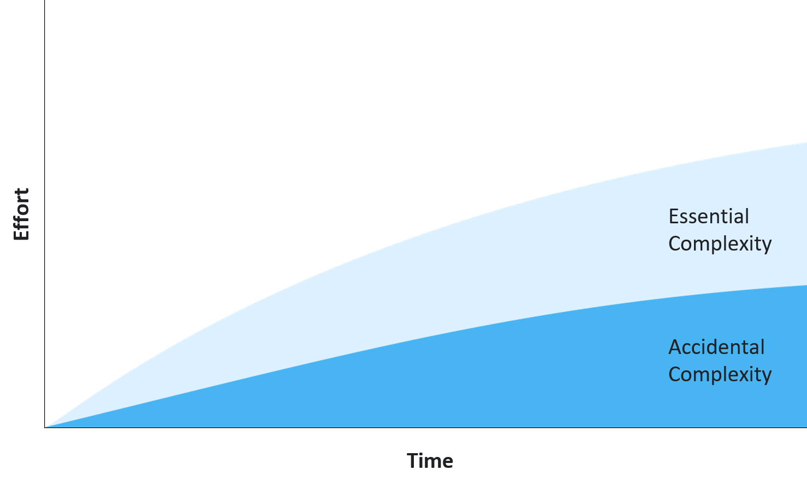
Если посмотреть на график, мы можем увидеть, что с течением времени количество нашей ненужной сложности растет, и это данность, не надо этого бояться, просто это надо научиться контролировать. В этом нам поможет рефакторинг системы, код-ревью, то есть надо делиться, контролировать и смотреть, что делают ваши коллеги, чтобы подсказывать, потому что у каждого в голове свой контекст понимания системы: один может думать, что это необходимая вещь в вашей системе, а второй знает, что это никогда в жизни не пригодится и что это писать не надо.
Примером накопления ненужной сложности вашей системы может являться то, что если вы, работая с вашей системой будете думать, что если все переписать с нуля, то я сделаю это все быстро, потому что я понимаю, что она делает не так много вещей. Скорее всего это звоночек того, что в вашей системе присутствуют ненужные участки кода, ненужные абстракции или сложность в каком-то развертывании, что вы, даже исходя из точки, в которой находитесь, понимаете, что систему с точно такой же функциональностью можно разработать на порядок быстрее. Думать, что быстрее разработать — еще ничего не значит, потому что за это время вы просто лучше изучили свою предметную область, набрались компетенции, и, естественно, в такой точке вы быстрее разработаете то же самое, что разрабатывали в последнее время. Однако если вы видите, что какую-то часть можно на порядок быстрее написать, не из-за того, что вы теперь лучше пишете или понимаете больше в предметной области, а просто из-за того, что видите ненужные куски кода, которые, как якорь тащит вашу систему на дно неэффективности, то это «звоночек», что в вашей системе много ненужной сложности, такую систему надо рефакторить. О рефакторинге мы поговорим позже.
Инверсия абстракции
Обычно данный антипаттерн выглядит как попытка реализации низкоуровневых реализаций поверх высокоуровневых. Рассмотрим следующий пример:
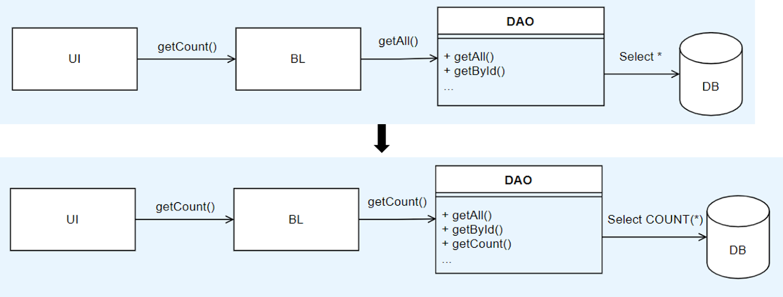
У нас есть определенный пользовательский интерфейс (UI), который вызывает бизнес-логику, чтобы показать счетчик на интерфейсе. Бизнес-логика через слой доступа к базе данных обращается к ней через метод «getAll», который получает все записи из базы данных. Потом бизнес-логика считает количество возвращенных записей и уже финальную цифру количества строк возвращает на UI.
Наверное, вы сразу заметили ошибку, что она кроется в getAll . Наиболее правильным способом было бы в интерфейсе слоя доступа к базе данных предоставить доступ к методу «getCount», который будет эффективно считать количество записей на базе данных. И уже бизнес-логика могла бы вызывать его и пользоваться низкоуровневой конструкцией, а не высчитывать весь список, чтобы посчитать количество записей.
Почему мы можем с этим столкнуться?
Возможной причиной этого является изменившееся требование уже после реализации. Когда мы реализовали слой доступа к базе данных и бизнес-логику, а потом у нас появилось новое требование, мы будем просто пользоваться текущими методами, доступными нам, то есть высчитывать весь список и считать их количество. Такой вариант не подходит для большинства систем, потому что при очень большом объеме данных, эффективность данного решения мы сразу заметим на отклике или на нагрузке нашей базы данных.
Еще способом, как подобное может просочиться в вашу систему, является использование таких библиотек или подсистем, которые почти подходят для решения нашей задачи. Обычно в этом «почти» и будет скрываться такая вещь, как инверсия и абстракция, потому что мы это «почти» будем пытаться скрыть вызовом других доступным нам методов с публичного интерфейса этой библиотеки, что принесет вред нашей системе.
Какой вред это может нанести?
Чаще всего — это накладные расходы (в нашем примере — это вычислительные ресурсы), также на обход этих почти подходящих вариантов, «костылей», мы можем потратить достаточно много времени, чтобы реализовать эту тему и как-то обойти стороной.
Какие есть пути решения данных проблем?
Есть разные пути. Если есть возможность, то пробросить низкоуровневые функции в публичный интерфейс, если, конечно, вы можете попросить разработчика сторонней системы или, если вы сами за нее отвечаете, можете это доработать. Если такой возможности нет, стоит попробовать реализовать разные низкоуровневые конструкции в обход данных компонентов, и здесь нам могут помочь некоторые паттерны, которые мы рассматривали на предыдущих уроках. Поэтому замечайте, когда у вас появляется такой антипаттерн и пытайтесь его исправлять.
Что же с этим делать?
Часто мы встречаем подход: «А давайте это все распилим на микросервисы» и, обычно, кто это предлагает, видит у себя в голове «идеальную картинку», но правда заключается в том, что монолиты, микросервисы, микрофронтенды и прочее — это в меньшей степени про структуру системы, а в большей — про размещение декомпозированных частей, и прочие разные связанные с этим фишки. Потому что плохую структуру можно реализовать и в виде монолита, и в виде микросервисов, однако реальность оказывается не такой радужной, как мы ее себе представляем. Но тут не нужно унывать, потому что правило работает в обратную сторону, если вы сможете сделать монолит с красивой, чистой и понятной структурой и архитектурой, то, скорее всего, и микросервисы у вас получится распилить точно так же.
Если не «распил» на микросервисы, то что нам поможет?
Тут хорошо подходит одна японская мудрость: «Сделай чище, чем было до тебя», и так как нам дело предстоит с чем-то грязным, стоит:
- Засучить рукава;
- Постараться выявить хоть какую-то структуру;
- Рассортировать компоненты (по значимости, по зависимости друг от друга или по чистоте кода или архитектуры данных компонентов);
- Составить план;
- Рефакторить (если, конечно, вам на это согласуют ресурсы и у вас будет конкретный план, по которому вы будете действовать, то скорее всего у вас все получится).
Аналитический паралич
Хорошая архитектура позволяет откладывать принятие ключевых решений
Р. Мартин
Пояснение: решение о выборе конкретной реализации, какой-то технологии, базы данных, какого-то вендора, облака и т.д. в хорошей гибкой архитектуре можно принимать уже в последнем, крайнем случае, потому что от этого у вас будут правильные абстракции, правильно выстроенные границы, и основную часть работы проектирования вы будете проводить именно в абстракциях, а уже конкретные технологии — это всего лишь инструмент, позволяющий решить ту или иную проблематику, выявленную на моменте проектирования.
Так как здесь нам приходится принимать решения, многие могут впасть в такое состояние, как «Аналитический паралич». Это состояние заключается в том, что человек вообще не может принять конкретное решение. Обычно он возникает из-за страха совершить ошибку или отказаться от лучшего в пользу своевременного решения.
Что же нам с этим можно сделать?
Во-первых, можно вообще не принимать решение, если его нужно принимать не вам, но с этим нужно быть очень осторожным, потому что на вашу голову «могут свалиться» все риски и проблемы, которые будут возникать из-за несвоевременного решения. Поэтому всегда учитывайте, подгоняйте, эскалируйте моменты, если вы видите, что кем-то решение не принимается своевременно. Это принесет вам больше проблем, чем пользы.
Во-вторых, реализовать сразу несколько вариантов и потом выбрать лучший. С этим можно столкнуться достаточно редко, поэтому сразу перейдем к следующему варианту, он подходит для большинства.
В-третьих, понимать и принимать гибкие методологии разработки, что я конкретно и советую вам сделать. Если вам нужно принять решение, то следует посоветоваться. Почему мы рекомендуем советоваться? Потому что иногда во время того, как вы будете описывать свою проблему, вам могут прийти какие-то новые инсайты, вы можете что-то «допонять», когда будете объяснять кому-то. Правильная формулировка иногда важнее, чем ваши мысли, когда вы наедине с собой.
После того, как вы посоветовались с кем-то о вашей дилемме в принятии решения и конкретных реализаций, уже стоит предпринять какое-то действие, и то, что является основным в гибких методиках разработки — это получать своевременную обратную связь и контролировать то, что вы приняли, те решения, которые вы сделали чуть ранее. Это позволит вам быстро реагировать на изменение системы, быстро реагировать на новые данные, которые вы получаете на «доуточненные» требования к системе. Это позволит немного даже совсем неправильные решения, которые вы приняли на максимально раннем моменте времени переосмыслить, перепринять или доулучшить.
Итоги
- Паттерны надо знать и уметь их применять там, где они уместны.
- Антипаттерны надо знать и уметь их контролировать.
- Следует развивать абстрактное мышление.
- Следует «делать после себя чище, чем было до».
- Следует принимать решения своевременно.

